ACT
MODEL V23
真空封口機

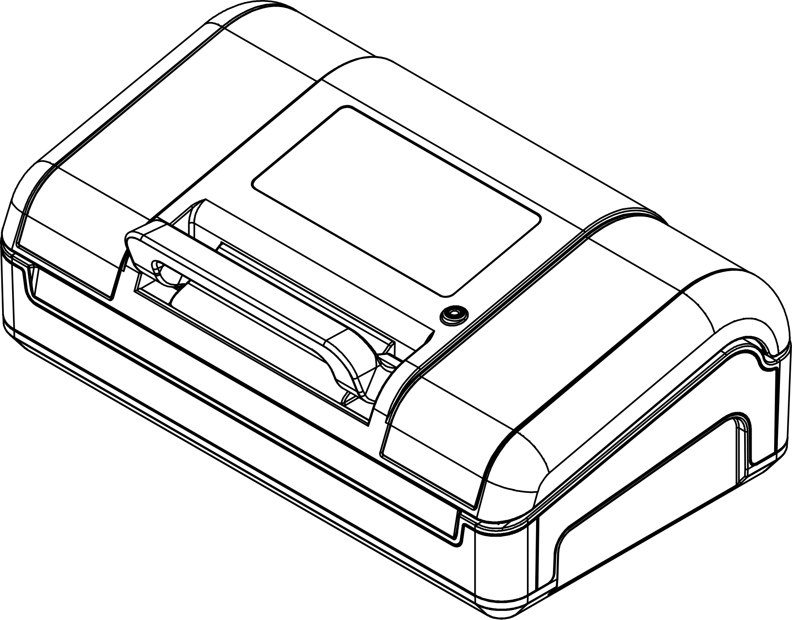
使用說明書
ADVANCED CUISINE TECHNOLOGY PTE. LTD.

目录

01 安全須知
CH.01 — SAFETY
警告 WARNING

- 本機僅供家庭使用，請勿用於其他非設計用途。
- 請勿讓兒童玩耍本機或電源線。兒童、行動不便或認知受限人士應在成年人監督下使用。使用期間請留意兒童，避免意外發生。
- 小零件、真空袋可能造成窒息危險，請勿讓兒童接觸。
- 請勿在高濕高溫等環境使用本機。嚴禁在有易燃易爆氣體的環境中使用。
- 請確保電源電壓与機器銘牌標示一致。
- 機器工作時請勿離開。
- 密封完成後，密封區域溫度较高，請勿觸摸，以免燙傷。
- 使用後請切斷電源。
- 從電源插座上拔出插头時請手握插头拔出，請勿拉扯電源線。
- 請勿將主機或電源線浸入水中或其他液體中。
- 電源線需要直接插接符合安全規範的電源插座上。
- 如發现插头、電源線或主機損壞，請立即停止使用並聯繫製造商或授權維修點處理，請勿自行拆修。
- 電源線請勿懸掛於臺麵邊缘，以免兒童拉扯或意外絆倒。

注意 CAUTION
- 請妥善保管本手册。
- 本機無需添加任何潤滑劑，請勿使用有機溶劑清潔。
- 長時間不使用時，請勿扣上鎖扣，以免密封圈受壓變形。
- 請勿將本產品与生活垃圾一同丟棄，請根據您所在地區關於電子废棄物的法規進行回收或處置。

提示 NOTICE
- 本產品適用於家庭食品保鮮用途。
- 首次使用前，請完整閱讀本說明書。
- 請保留購買憑證，以便享受保固服務。

02 產品及真空袋使用提示
CH.02 — USAGE TIPS
- 本機只適用於带有空氣通道紋路的真空袋。
- 對於带有尖點或棱角的物品，需用防刺穿片、紙巾等柔軟包材包裹棱角，以防刺破真空袋。
- 真空袋可用於加熱或微波炉加熱，但必須先在袋角剪開一個小口透氣。
- 用於儲存的真空袋可重復使用，但用於加熱或微波加熱時僅可使用一次。儲存過海鮮或油腻食品的真空袋不建議重復使用。
- 放置袋子時，袋口必須平整地跨過發熱器。
- 裝袋時，請務必在袋口和食物之間預留至少 2 inch（5 cm）的空間。
- 裝入液體、醬汁或带液體的食物時，請避免將真空袋袋口弄濕。建議裝入後將袋口擦乾，以免影響密封效果。
- 如果需要質地柔軟、含水分多的食物在包裝後保持形狀，可選擇冷凍後進行真空封裝。
- 勿在麵蓋上放置重物，有可能損壞機器。

03 產品結構
CH.03 — STRUCTURE
[Image: structure.main]
編號 | 名稱 | 編號 | 名稱
1 | 鎖扣把手 | 8 | 卷袋支撐管
2 | 控製麵板 | 9 | 主體
3 | 外抽氣孔 | 10 | 切袋刀支架
4 | 麵蓋 | 11 | 液體槽（下方為真空腔）
5 | 密封壓條 | 12 | 高溫膠布与發熱器
6 | 密封圈 | 13 | 切袋刀
7 | 卷袋倉

提示
工作結束後，發熱器溫度很高，請不要觸摸，以免燙傷！

04 產品功能
CH.04 — FUNCTIONS
[Image: control_panel.main]
No. / Button | 功能說明
1. Vac&Seal / Start 抽氣密封 / 開始 | 點擊此按鍵，將執行所選模式進行工作。
2. Stop 停止 | 可以在任意工作進程中點擊此按鍵来終止工作。
3. Vac Mode 真空模式選擇 | <b>Normal</b>（默認壓力）/ <b>Gentle</b>（輕柔壓力）/ <b>Liquid</b>（液體狀物品）
4. Pulse Vac 手動抽氣 | 長按進行手動控製抽氣，鬆開暫停，達到所需狀態後點擊 Seal 密封。
5. Seal 密封 | 點擊此按鍵，機器立即執行密封工作。
6. Accessories 附件類 | <b>Mason Jar</b>（梅森罐）/ <b>Canister</b>（真空罐）/ <b>Marinate</b>（醃製）
7. Extend Seal Time 延長密封時間 | 在工作前點擊，可延長密封時間。

05 技術參數
CH.05 — SPECIFICATIONS
參數 | 規格
電壓 | 110~120 Vac
频率 | 60 Hz
功率 | 190 W
泵 | 双泵
泵抽氣壓力 | -28.3 inHg
發熱絲寬度 | 0.07 inch × 2
最大密封袋寬 | 12.4 inch
尺寸（長×寬×高） | 15 × 8.1 × 6.1 inch
重量 | 6.6 lb

06 操作指引
CH.06 — OPERATION
6.1 如何使用切袋刀
1 打開麵蓋。  2 打開切袋刀架。  3 從卷袋上拉扯出所需長度的袋子。  4 將切袋刀移至最左或最右邊，再使刀架下壓著袋子。  5 將切袋刀下壓滑動劃過袋子，以進行整齊的切割。 | [Image: 06-operation.page01.image01]

6.2 如何使用密封功能
從卷袋中製作袋子並密封：
1 | 按以上如何使用切袋刀製作出一個兩端開口的袋子。

2 | 將袋子的一端開口平整放入真空腔內。

3 | 關閉麵蓋，並將把手向下壓以鎖紧麵蓋。

4 | 點擊 Seal 按鍵，並等待機器完成工作。

單獨密封袋子：
1 將袋子放入需要封裝的物品，並將袋口放入真空腔。  2 關閉麵蓋，並將把手下壓以鎖紧麵蓋。  3 點擊 Seal 按鍵，並等待機器完成工作。 | [Image: 06-operation.page01.image02]

6.3 如何延長密封時間
若需延長密封時間，需在操作前點擊 Extend Seal Time 按鍵，使该按鍵指示燈點亮。延長時間設置將持續生效。若要恢復默認密封時間，請在下一次操作前再次點擊该按鍵。當機器進入休眠或斷電重新開機，密封時間將会恢復默認設置。

注意
啟用 Extend Seal Time 功能時，將暫時禁用智能密封調節功能，連續工作時每次工作間隔需大於 20s，並打開麵蓋以便機器散熱。

操作指引（續）
6.4 如何使用真空密封功能
真空密封固體物品：
1 | 將袋口放入真空腔。

2 | 關閉麵蓋，並下壓把手以鎖紧麵蓋。

3 | 點擊 Vac Mode 按鍵選擇模式：Normal 或 Gentle。

4 | 點擊 Vac&Seal / Start 按鍵啟動工作。

5 | 若需終止工作，請點擊 Stop 按鍵。

在採用 Gentle 模式封裝貴重物品前，建議先採用其它物品嘗試真空後的壓缩程度是否滿足需求，以免壓碎物品。

真空密封液體：
1 保持袋子直立，確保液體液麵始終低於發熱器，液體与袋口之間建議留出 7 inch（18 cm）的空間。  2 將袋口放入真空腔。  3 關閉麵蓋，並下壓把手以鎖紧麵蓋。  4 點擊 Vac Mode 按鍵選擇 Liquid 模式。  5 點擊 Vac&Seal / Start 按鍵啟動工作。 | [Image: 06-operation.page02.image03]

操作指引（續）
6.5 如何使用手動真空
方法一（在自動真空過程中切換至 Pulse Vac 模式）：
1 | 長按 Pulse Vac 按鍵進行真空抽氣。

2 | 鬆開按鍵則暫停抽氣。

3 | 達到所需真空狀態後，點擊 Seal 按鍵進行密封。

方法二（直接使用 Pulse Vac 模式）：
1 | 將袋口放入真空腔。

2 | 關閉麵蓋，並下壓把手以鎖紧麵蓋。

3 | 長按 Pulse Vac 按鍵進行真空抽氣。

4 | 鬆開按鍵則暫停抽氣。

5 | 達到所需真空狀態後，點擊 Seal 按鍵進行密封。

在手動真空過程中，長按按鍵抽氣，鬆開暫停，此時会處於保壓的狀態。若 10 秒內不進行再次操作，機器將自動釋放壓力，並退出手動抽氣模式。

操作指引（附件使用）
6.6 真空軟管用法
- 對梅森罐適配器和带閥门拉鏈袋抽真空時，圓形吸嘴採用方向1。  - 對真空罐和瓶塞抽真空時，根據抽氣口大小選擇方向1或2。  - 真空軟管扁形吸嘴3用於連接機器麵蓋上的外抽氣口3。 | [Image: 06-operation.page03.image04]

6.7 如何抽梅森罐
1 閉合機器麵蓋。  2 將罐蓋放到梅森罐罐口，不需擰上螺紋蓋（如有）。  3 將適配器安裝到梅森罐上。  4 將真空軟管扁形吸嘴插入機器麵蓋上的外抽氣孔。  5 壓下把手以鎖紧麵蓋。  6 點擊 Accessories 按鍵，選擇 Mason Jar。  7 將真空軟管圓形吸嘴覆蓋適配器的抽氣孔，並用手輕微按壓住。  8 點擊 Vac&Seal / Start 按鍵啟動工作。  9 工作結束，取下真空軟管及適配器。 | [Image: 06-operation.page03.image05]  [Image: 06-operation.page03.image06]

操作指引（附件使用）
6.8 如何抽真空罐
1 操作前，請確認真空罐与本機真空軟管兼容。  2 確認真空罐處於可抽真空（Vacuum）的狀態。  3 將真空軟管扁形吸嘴插入機器麵蓋上的外抽氣孔。  4 壓下把手以鎖紧麵蓋。  5 點擊 Accessories 按鍵，選擇 Canister。  6 將真空軟管圓形吸嘴覆蓋真空罐抽氣閥的抽氣孔，並用手輕微壓住。  7 點擊 Vac&Seal / Start 按鍵啟動工作。  8 工作結束，取下真空軟管。 | [Image: 06-operation.page03.image07]

操作指引（續）
6.9 如何醃製
1 將食物覆蓋醬料，並放到真空罐中。  2 確認真空罐處於可以抽真空（Vacuum）的狀態。  3 將真空軟管扁形吸嘴插入機器麵蓋上的外抽氣孔。  4 將真空軟管圓形吸嘴插入抽氣閥的抽氣孔。  5 壓下把手以鎖紧麵蓋。  6 點擊 Accessories 按鍵，選擇 Canister。  7 點擊 Vac&Seal / Start 啟動工作。  8 工作結束，取下真空軟管。 | [Image: 06-operation.page04.image08]

操作指引（續）
6.10 卷袋倉操作指引
- 本機器可以同時放置兩卷卷袋（例如：兩卷小於等於 20 feet/6m 長的卷袋）。
- 若放置單卷袋，則最長可放置 50 feet（15m）長。
- 卷袋倉可容納 12 inch（300mm）以下寬度的卷袋。底部為寬度在 8 inch（200mm）以下的卷袋設計了專用放置槽。
[Image: 06-operation.page04.image09] | [Image: 06-operation.page04.image10]

07 故障排除
CH.07 — TROUBLESHOOTING
故障现象 | 可能原因 | 解決方案
不能開機 | 電源線未正確插入電源插座 | 確保電源線已正確插入。
 | 電源線破裂或損壞 | 斷電檢查電源線，如有損壞請諮詢專業人员更換。
 | 控製板或麵板排線端子鬆脫 | 請諮詢專業人员進行維修。
抽氣不乾净 | 袋子開口未全部在密封圈內 | 確保袋子的開口全部在下真空腔密封圈內。
 | 使用了非紋路真空袋 | 確保使用带有紋路的真空袋。
 | 密封圈破損、翻起或安裝不正確 | 檢查密封圈狀態並正確安裝。
 | 袋子破損或有針孔 | 更換新的真空袋。
 | 袋口有異物導致密封不完整 | 將袋口清潔乾净後再試。
 | 熱封時間過長導致溫度過高 | 打開麵蓋，静置冷却一段時間再使用。
不能密封或密封效果不理想 | 袋口没有正確放到發熱器上 | 重新放置袋口，確保平整跨過發熱器。
 | 密封區域有水分、颗粒或碎片 | 清潔密封區域後重試。
 | 密封壓條未安裝 | 安裝密封壓條。
 | 默認密封時間不足 | 點擊 Extend Seal Time 延長密封時間後重試。
真空密封後袋子漏氣 | 高溫膠布破損或脫落 | 及時替換高溫膠布。
 | 發熱溫度異常導致袋子融化或密封不充分 | 參考抽氣不乾净和不能密封的解決方案。
 | 锋利物品刺穿袋子 | 用紙巾或防刺穿片包裹锋利邊缘，使用新袋重試。

提示
一些水果和蔬菜在包裝前如果没有正確地焯熟，或者熱的食物，会釋放氣體，導致真空袋没有收紧，此類情况属於正常表现，不属於漏氣。

若以上故障排除方案均無法解決問題，請聯繫客服指引解決，請不要擅自拆卸機器。

故障排除（附件与報警）
故障现象 | 可能原因 | 解決方案
Accessories 模式無法抽氣 | 真空軟管扁形吸嘴未完全插入外抽氣孔 | 用力旋轉下壓扁形吸嘴，使其完全插入。
 | 麵蓋把手未下壓鎖紧 | 下壓把手以鎖紧麵蓋後重試。
 | 密封圈或真空腔上有異物 | 打開麵蓋清除異物，閉蓋重試。
错误報警（蜂鳴聲長鳴 + 指示燈快閃） | 按下 Vac&Seal/Start 或 Seal 後報警 | 檢查麵蓋是否閉合，把手是否已下壓鎖紧。
 | 真空工作過程中連續蜂鳴 | 機器無法達到目標壓力，檢查把手鎖紧及袋子是否破損，更換新袋重試。

故障排除（續）
如因特殊原因，導致液體進入機器內部的處理方案
液體進入真空腔中：
1 | 立即關閉電源，等待至少 5 分鐘，讓機器發熱器冷却。

2 | 將液體槽取出，並清理擦乾液體。

3 | 將真空腔中的液體擦乾。

4 | 將機器底部铺墊廚房紙或托盤，重新通電。

5 | 合上麵蓋，長按 Pulse Vac 按鍵抽氣 20 秒，然後點擊 Stop 排氣，重復 5 次，讓內部管道的液體排出。

6 | 打開麵蓋，在機器底部铺墊廚房紙或托盤，將機器放置於通風處晾乾 48 小時，期間不要翻倒機器。

液體進入發熱器：
1 | 請勿翻倒機器，關閉電源，等待 10 分鐘，讓發熱器冷却及內部液體排出。

2 | 清理和擦乾機器接水盤、真空腔、底部的液體。

3 | 打開麵蓋，在機器底部铺墊廚房紙或托盤，將機器放置於通風處晾乾 24 小時，期間不要翻倒機器。

4 | 將機器底部铺墊廚房紙或托盤，重新通電。

5 | 合上麵蓋，長按 Pulse Vac 按鍵抽氣 20 秒，然後點擊 Stop 排氣，重復 5 次，讓內部管道的液體排出。

6 | 打開麵蓋，在機器底部铺墊廚房紙或托盤，將機器放置於通風處晾乾 48 小時，期間不要翻倒機器。

注意
如果長期不清潔，內部管道可能会堵塞，影響抽氣性能，此時請聯繫售後進行管道更換。

08 維護保養
CH.08 — MAINTENANCE
- 確保使用機器的工作臺平整、乾净、乾燥。
- 在不使用機器時請不要將機器鎖扣鎖上，以防密封圈被長時間挤壓，影響功能。
- 需每周一次對機器的密封圈、密封壓條、發熱器、液體槽、真空腔進行清潔。
- 發熱器和密封壓條在工作後会殘留高溫，請待機器冷却後再進行保養。
- 清潔前拔下機器電源。
- 請採用軟毛刷清潔密封圈、密封壓條、發熱器、液體槽、真空腔、真空軟管。避免採用硬毛刷，以免損壞機器。
- 每天工作結束後，取出液體槽清潔擦乾，並用濕毛巾或紙巾清理真空腔內殘留的碎屑、灰塵。
- 每次工作結束後，檢查密封圈是否已經變形嚴重，高溫膠布是否已經破損/脫落，如有，則請及時替換。
- 液體槽和真空軟管不支持高溫清潔，如洗碗機清潔。

09 真空包裝特性
CH.09 — VACUUM PROPERTIES
真空包裝是通過去除密封容器中的大部分空氣来延長食品的壽命，並防止空氣回流到密封容器中，從而減少氧化。真空包裝有助於保持風味和整體質量。它還有助於抑製好氧微生物的生長，在某些條件下可能的现象有：
- 霉菌 — 霉菌在低氧環境下無法繁殖，真空包裝能够抑製霉菌的繁殖。
- 酵母菌 — 酵母需要水、糖和中等溫度才能繁殖，可以在有空氣或無空氣的情况下生存。減緩酵母的生長需要冷藏，冷凍則可以有效抑製。
- 細菌 — 導致難聞的氣味、變色或變柔軟。在適當的條件下，肉毒梭菌可以在没有空氣的情况下生長，且無法通過氣味或味道檢测到。
与任何其他儲存方式一樣，在食用前檢查食品是否變質是很重要的。在 -4°C 或更低溫度下，可以显著減少微生物的生長。對於長期儲存，建議進行真空封裝後保持冷凍。
NOTICE
真空包裝不能代替冷藏或冷凍。任何需要冷藏的易腐食品在真空包裝後仍必須保持冷藏或冷凍。

存儲指南
- 蔬菜在真空包裝前需要先焯水。將蔬菜放入沸水中煮熟，然後浸入冷水中，最後用毛巾吸乾水分再進行真空包裝。
- 十字花科蔬菜（花椰菜、芽菜、卷心菜等）在儲存過程中会自然排放氣體，煮熟、真空封裝後建議存放在冰箱里。
- 切忌真空儲存大蒜或蘑菇等真菌食品。抽真空後会產生有害物質，食用会影響健康。
真空包裝特性（續）
食物真空保鮮期限參照
儲存方式 | 食物類别 | 常規儲存 | 真空包裝
冷凍儲存 | 肉類 | 6 月 | 15–20 月
 | 魚類、海鮮 | 6 月 | 10–12 月
 | 乾果、咖啡豆 | 6–9 月 | 18–24 月
冷藏儲存 | 肉類 | 2–3 天 | 12–13 天
 | 魚類、海鮮 | 2–3 天 | 6–8 天
 | 熟肉類 | 2–3 天 | 10–14 天
 | 蛋類 | 2–3 天 | 30–50 天
 | 蔬菜 | 2–3 天 | 7–10 天
常溫儲存 | 麵包 | 1–2 天 | 6–8 天
 | 盒裝餅乾 | 4–6 月 | 12 月
 | 麵條 | 5–6 月 | 12 月
 | 大米 | 5–6 月 | 12 月
 | 麵粉 | 4–5 月 | 12 月
 | 乾貨 | 3–4 月 | 12 月
 | 咖啡 / 茶葉 / 奶粉 | 2–6 月 | 12 月

10 品牌与保固信息
CH.10 — WARRANTY
感谢您購買 ACT 真空封口機。如有任何問題，請通過以下方式聯繫我们：
support@thespacetec.com | www.thespacetec.com
品牌商信息
品牌商 | ADVANCED CUISINE TECHNOLOGY PTE. LTD.
地址 | 60 Paya Lebar Road, #11-19 Paya Lebar Square, Singapore 409051
網址 | www.thespacetec.com
客服郵箱 | support@thespacetec.com

授權製造商
製造商 | 广州亚俊氏真空科技股份有限公司  Guangzhou Argion Electric Appliance Co., Ltd.
地址 | 广东省广州市番禺區南村镇啟業路1號
網址 | www.argiontechnology.com

保固信息
本產品提供 2 年有限保固。自原始購買日期起 2 年內可享受保固更換服務。要獲得保固更換資格，您必須：
- 在過去 2 年內購買過產品。
- 有原始订單號或購買時使用的電子郵件。
- 如通過經銷商或零售合作夥伴購買，須提供原始收據的副本。
向我们發送電子郵件申請保固服務：support@thespacetec.com
保固卡
客戶名稱
地址
城市 / 州 / 郵政編码
電话號码
電子郵件地址
原始購買日期
產品型號
序列號（如適用）
商戶名稱

